ТАТАР ТЕЛЕН ЧИТ ТЕЛ БУЛАРАК УКЫТУДА МӘКАЛЬ ЖАНРЫ БЕЛӘН ЭШЛӘҮ МӨМКИНЛЕКЛӘРЕ.
Мөхәммәдъярова Гөлнара Габделхай кызы (116muhagul@mail.ru)
Татарстан Республикасы Кукмара муниципаль районы
муниципаль бюджет гомуми урта белем бирү учреждениесе
“Кукмара 4 нче номерлы урта мәктәбе” (МБОУ КСШ № 4 Кукморского муниципального района РТ))

Рус телле укучыларга белем бирүдә, тел өйрәнүгә кызыксыну уятуда, халык авыз иҗаты әсәрләренең үзенчәлеген өйрәнеп, дәресләрдә мәкаль жанрын нәтиҗәле файдаланган эш төрләре тәкъдим ителә.

Әти-әниләр балаларының татар телен өйрәнүе - өстәмә йөкләмә дип уйлаган заманда, чит телле укучыларда татар телен дәүләт теле буларак өйрәнүгә кызыксыну уяту – бүгенге көндә актуаль мәсьәләләрнең берсе. Чит телле балаларын татар теленә өйрәтү барышында файдалы, кызыклы, заманча технологияләрдән, халык-авыз иҗаты үрнәкләреннән файдаланып укыту, уңай нәтиҗәләргә китерә, татар халкының бай тарихына, традицияләренә, милли сәнгатенә, мәдәниятенә ихтирам хисе тәрбияли.
Балалар, үзләштерелгән лексик берәмлекләрдән файдаланып, үз фикерләрен татарча дөрес һәм аңлаешлы итеп белдерергә, сөйләмне логик яктан эзлекле белергә тиешләр. Шулай итеп, чит телле балаларга татар телен өйрәнүгә кызыксыну уяту һәм теләк тудыру, лексик-грамматик белемнәрен тирәнәйтү, аларның танып – белү эшчәнлеген үстерү дә зарури.
Дәресләрдә балаларның танып - белү эшчәнлеген үстерү өчен эш төрләрен дифференцияләштереп бирү күздә тотыла. Ягъни сыйныфтагы һәр балага шәхси якын килеп, шәхси үзенчәлекләрен истә тотып, бирем һәм күнекмәләрне аерып бирү. Бу бигрәк тә йомшак укучылар өчен мөһим.
Чит телле балаларга татар мәкальләрен өйрәтү алымнарының катлаулылыгы төрле. Эш тәҗрибәмнән чыгып, дәрестә отышлы һәм нәтиҗәле кулланылган эш алымнарын тәкъдим итәсем килә.
Тану сәләтен үстерү күнегүләре .
1) *Мәкальнең мәгънәсен ачыклау. Аудирование үткәрү, артикуляцион гимнастика ясау. Сүздән авазларны аера белү,: прослушайте и назовите слова со звуками[э ], [ө], [ү], [җ], [ң], [һ].
2) Фонетика бүлегендә, аваз һәм хәреф, дөрес әйтү, язу кагыйдәләрен ныгыту максатыннан бирелгән күнегүләр.
*Спишите пословицы, вставляя пропущенные буквы, определите орфограмму.
Ол...ласа... ол...н..., ол...ларлар үзе...не . ...лек уйла, ...ннан сөйлә. Белем – бә...ет а...кычы. Данны... төб... – ...өрмәт, ...өрмәтнең төб... - хезмәт. Эшчән бәх...тн... эштән эзләр, ялкау бәх...тн... читтән эзләр. Туры әйткән кот...лган, ялганлаган тот...лган.
* Найдите слова , в которых количество звуков и букв не совпадают.
Кыюлык – ярты бәхет.  Юлчының юлда булуы хәерле.  Туган илем – туган өем. | Язның бер көне ел туйдыра.  Өе барның көе бар.  Сыеры барның сые бар.
Оператив хәтер эшчәнлеген үстерү күнегүләре:
1) Морфология буенча алган белемнәрне камилләштерү өчен күнегүләр.
*Прослушайте и доскажите пропущенные слова, определите какой частью речи они являются?
Эш кешене ..., ялкаулык ..., ( төзәтә, боза ).
Сүзең белән ... – эшең белән ... (мактанма, мактан ).
Беләге юан берне ..., белеме юан меңне .... ( егар ).
Бүгенге эшне иртәгәгә ... ( калдырма ).
Без капчыкта ... ( ятмый ).
Ялган сөйләсәң –...., дөресен сөйләсәң ... ( тотылырсың, котылырсың ).
Кешегә кое казысаң, үзең ... (төшәрсең).
Вакыт - акча, кадерен белмәсәң.....(кача). [5, б. 15]
*Найдите в пословицах числительные:1, 2, 3, 5, 6, 7, 9, 10, 40, 60, 70, 100.
Егет сүзе бер булыр. Биш бармак та тигез булмый. Ике сыңар – бер пар.
Егет кешегә җитмеш төрле һөнәр дә аз. Алты яшәр юлдан кайтса, алтмыш яшәр күрешергә барсын. Җиде кат үлчә, бер кат кис. Кырын эш кырык елдан беленер. Йөз сум акчаң булганчы, йөз дустың булсачы. Бер ялган сөйләсәң, тугыз дөресеңә дә ышанмаслар. Иренгән ике эшләр, артыннан бармагын тешләр.
*Найдите антонимы, объясните их применение.
Байның малы йөрер, ярлының җаны йөрер. Аз сөйлә,күп эшлә. Олы өйгә ни кирәк, кече өйгә шул кирәк. Бер кыенның мең рәхәте бар. Югарыга карап үрнәк ал, түбәнгә карап гыйбрәт ал. Өең кысан булса да, күңелең иркен булсын. Галим кеше үлсә дә терек, надан кеше тере булса да үлек . [2, б. 18-20]
Эквивалент алмаш механизмы эшчәнлегенә бәйле күнекмәләрне үстерү күнегүләре
1) Лексик күнекмәләр формалаштыру өчен күнегүләр.
*Татарча вариантын табыгыз.
Книга – источник знаний  В здоровом теле - здоровый дух.  Кто не работает, тот не ест.  Богатство – на месяц, здоровье на всю жизнь.  Не имей сто рублей, а имей сто друзей.  Яблоко от яблони далеко не падает.  Было бы здоровье – остальное будет. | Китап – белем чишмәсе.  Сәламәт тәндә – сәламәт акыл.  Кем эшләми, шул ашамый .  Байлык – бер айлык, саулык – гомерлек.  Йөз сум акчаң булганчы, йөз дустың булсын.  Алма агачыннан ерак төшми.  Саулык булса, бар да булыр.
Рәсемле мәкальләр белән эш. Укучыларда күнегүләрне башкаруда зур кызыксынучанлык туа. Балалар рәсемнәргә карата туры килгән русча, татарча мәкальләрне төрле чыганаклардан үзләре эзләп табалар.
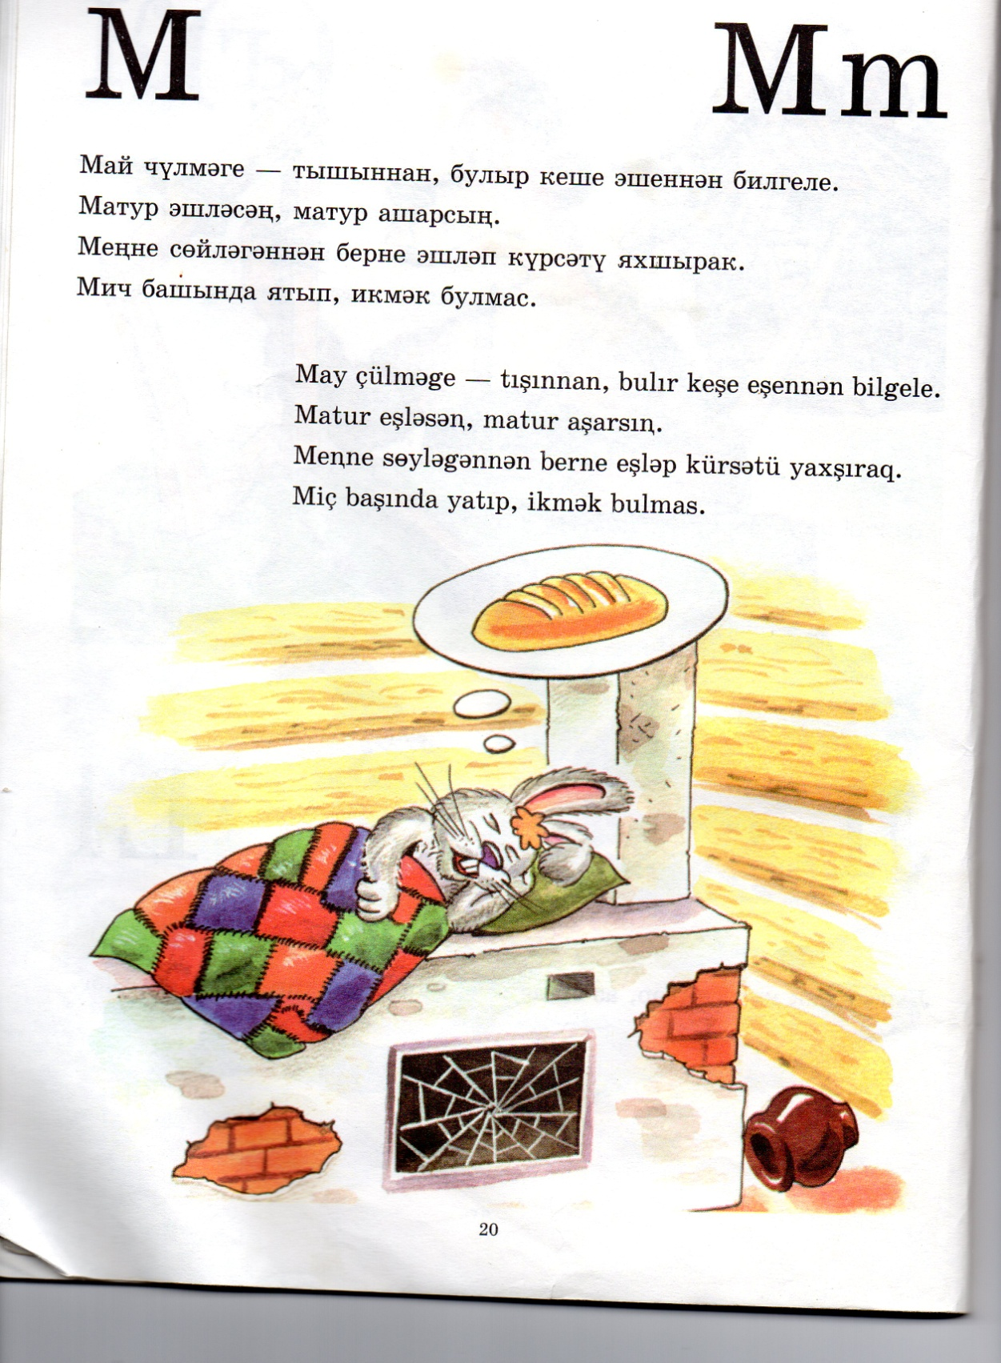  Мич башында ятып, икмәк булмас. | 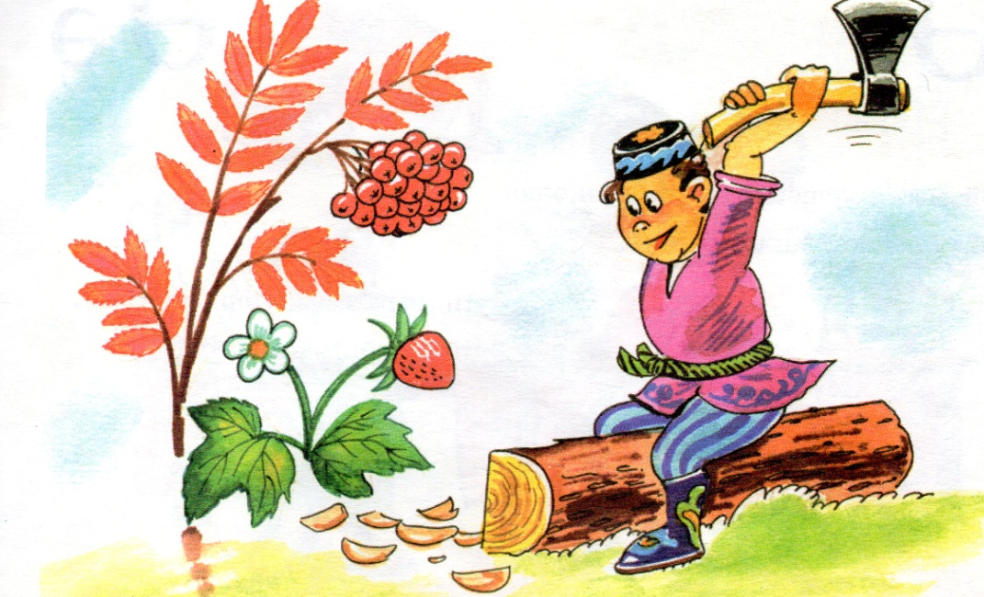  Агач беленә җимешеннән,  Адәм беленә эшеннән. | 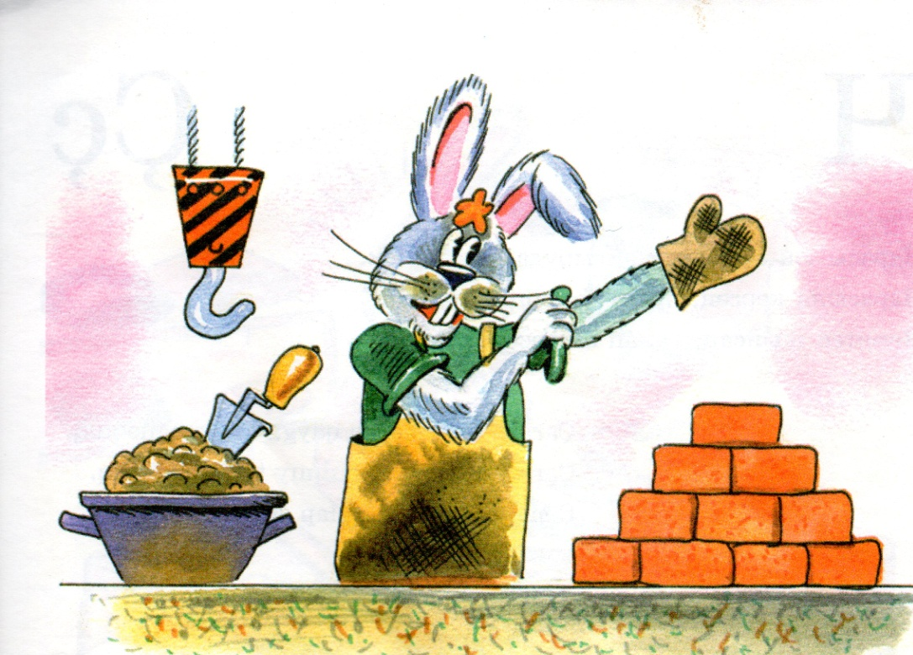  Данны эзләүче түгел, эшләүче таба.
Иҗади эш. Балалар мәкальләргә карата рәсемнәр ясыйлар. Күргәзмә оештырыла; “Угадай пословицу” конкурсы билгеләнелә.
Кышка керсәң, җәйне уйла, җәйгә чыксаң, кышны уйла.  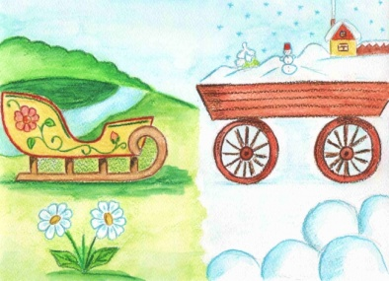  Готовь сани летом, а телегу зимой. | Икмәк – иң зур байлык.  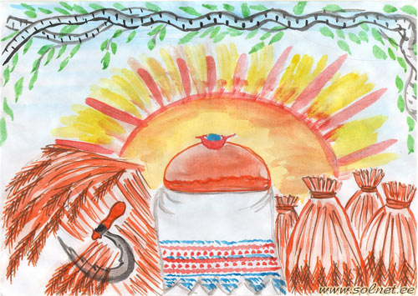  Хлеб – всему голова. | Ике куян артыннан кусаң, берсен дә тотмассың.  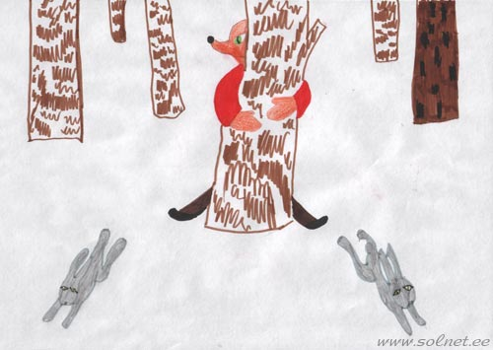  За двумя зайцами погонишься, ни одного не поймаешь.

Кулланылган әдәбият .
- Исәнбәт Н. Татар хаклык мәкальләре II т./Н.Исәнбәт – Казан: Тат. кит.нәшр.1963. – 960 б.
- Корбан Р. “Хезмәт турында мәкальләр”. / Корбан Р. - Казан: Тат. кит.нәшр.2003. – 39 б.
- Курмаева Р.Р.“К. Насыйри “Китаб - әт тәрбия”.Р.Р.Курмаева. Ачык дәрес, №8, август, 2007.
- Миңнегулова Г. Теле барның – иле бар./ Г. Миңнегулова // Мәгариф. – 2006. – №6. - 84 б.
- Рахманова Р.Р. Фигыль темасын кабатлау. / Р.Р.Рахманова // Ачык дәрес. –2007. – №8. – 15 б.
- Харисов Ф.Ф. “Рус телендә сөйләшүче балаларны татарчага өйрәтүнең башлангыч чоры”. / Харисов Ф.Ф. - Казан: Мәгариф нәшрияты, 2005 - 28-29 б.
- Хәйдәрова. Р.З. Татар теле һәм уку китабы. III сыйныф / Р.З.Хәйдәрова – Казан: Мәгариф, 2008 – 151 б.
- Шәмсетдинова Р.Р. Татар теле: Күнегүләр.Анализ үрнәкләре.Тестлар. / Р.Р. Шәмсетдинова –Казан: Татар.кит.нәшр., 2005.-160 б .

